Теодолітне і тахеометричне знімання місцевості

План

1. Теодолітне (горизонтальне) знімання місцевості
2. Побудова плану горизонтального знімання
3. Загальні відомості тахеометричного знімання
4. Основні формули тахеометрії
5. Польові роботи при тахеометричному зніманні місцевості
6. Побудова топографічного плану за матеріалами

1. Теодолітне (горизонтальне) знімання місцевості

Теодолітне знімання місцевості може виконуватись під час побудови теодолітного ходу, або після його закінчення. Результати вимірювань при зніманні записують на абрисі.
Абрис є схематичне креслення, складене від руки в довільному масштабі в полі. На абрисі показують пункти планової геодезичної мережі, з яких виконується знімання, взаємне розташування місцевих предметів і контурів та результатів вимірів. На цьому кресленні приводять необхідні пояснення – назви земельних угідь, населених пунктів, річок, водоймищ і т. ін. Абрис є важливим документом, за допомогою якого складають план, а тому його викреслюють акуратно, чітко та ясно.
Із точок теодолітного ходу та його сторін виконують знімання ситуації місцевості наступними способами: полярним, перпендикулярів, кутової, лінійної та створеної засічок.
Полярний спосіб полягає в тому, що на місцевості закріплені точки А і В та існує предмет (окреме дерево) в точці С. Необхідно визначити полярні координати точки С, горизонтальний кут β і віддаль d. (рис.1).

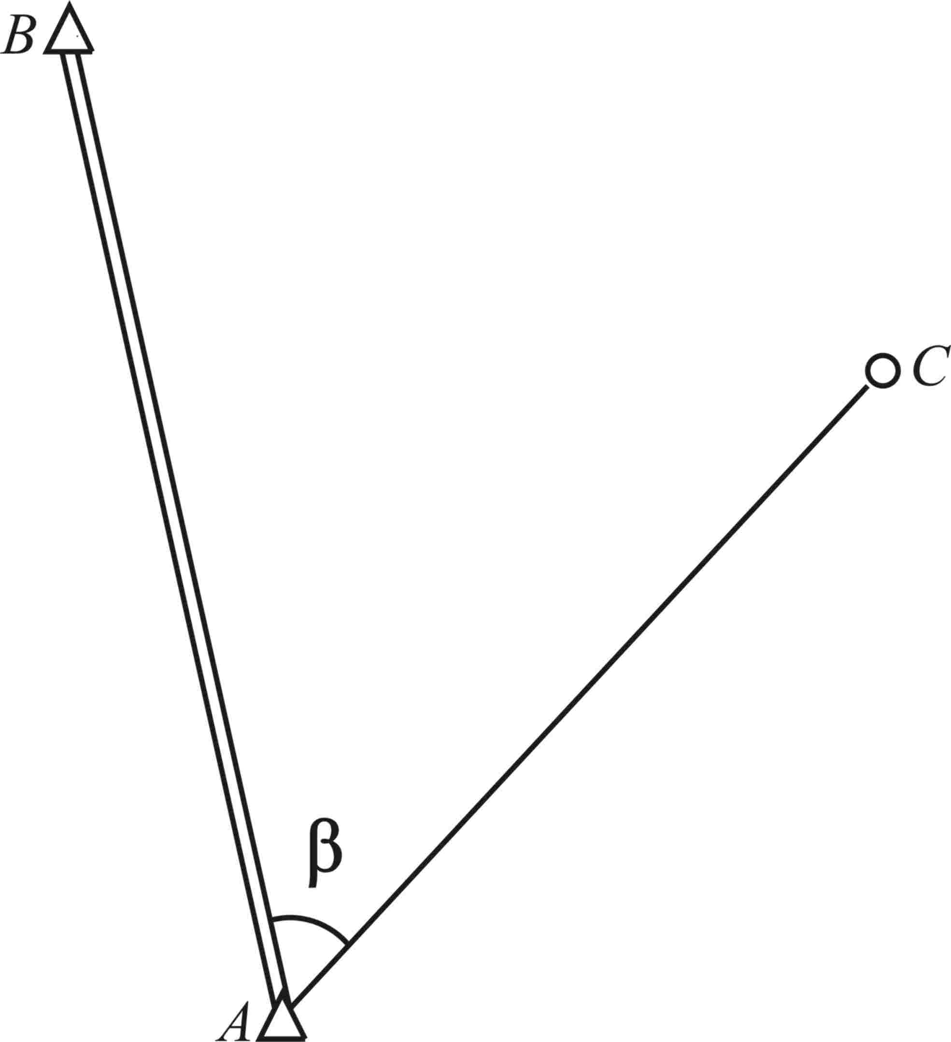
Рис.1. Полярний спосіб

Для цього встановлюють теодоліт в точці А, візують зорову трубу на точку В та вимірюють кут β і віддаль d. Віддаль до твердих контурів вимірюють стрічкою або віддалеміром.
Спосіб перпендикулярів полягає тому, що на місцевості закріплені точки геодезичної основи А і В. Потрібно зняти житловий будинок, який розташований на земельній ділянці (рис.2).

Рис. 2. Спосіб перпендикулярів

Положення точок C і D, які фіксують два кути будівлі, на плані визначаються відповідно довжинами l₁ і d₁ та l₂ і d₂. Для визначення цих елементів встановлюють теодоліт в точці А і візують зорову трубу на точку В, а із точок C і D опускають перпендикуляри l₁ і l₂ відомими способами на сторону АВ (рис. 2). Точки 1 і 2, які є основою перпендикулярів відповідно l₁ і l₂ виставляють в створі лінії АВ та закріплюють на місцевості відповідними знаками.
Після цього будь-яким мірним приладом відповідної точності вимірюють віддалі l_{1 ,} l₂ ,d₁ і d_{2,} які записують в журнал або абрис.
Кутова засічка полягає в тому, що на місцевості закріплені точки А і В, потрібно зняти характерну точку С (рис.3).
Точка С на плані визначається горизонтальними кутами α і β в точках відповідно А і В. Ці елементи визначають при допомозі теодоліту. Для цього встановлюють теодоліт в точці А і вимірюють горизонтальний кут α. Переносять теодоліт в точку В і вимірюють горизонтальний кут β. Результати вимірів записують в журнал.

Рис.3. Кутова засічка

Лінійна засічка полягає в тому, що на місцевості закріплені точки А і В, потрібно зняти точку С (рис.4.). Для цього стальною стрічкою заміряють віддалі l₁ і l₂. Слід дотримуватися умов, при яких предмет С повинен знаходитись від точок А і В на віддалі не більше довжини мірного приладу.

Рис.4. Лінійна засічка

Створна засічка полягає в тому, що на місцевості закріплені точки А і В, потрібно зняти точку С (рис.5). Встановлюють теодоліт в точці А та зорову трубу візують на точку В, за створом вимірюють віддаль d до точки С.

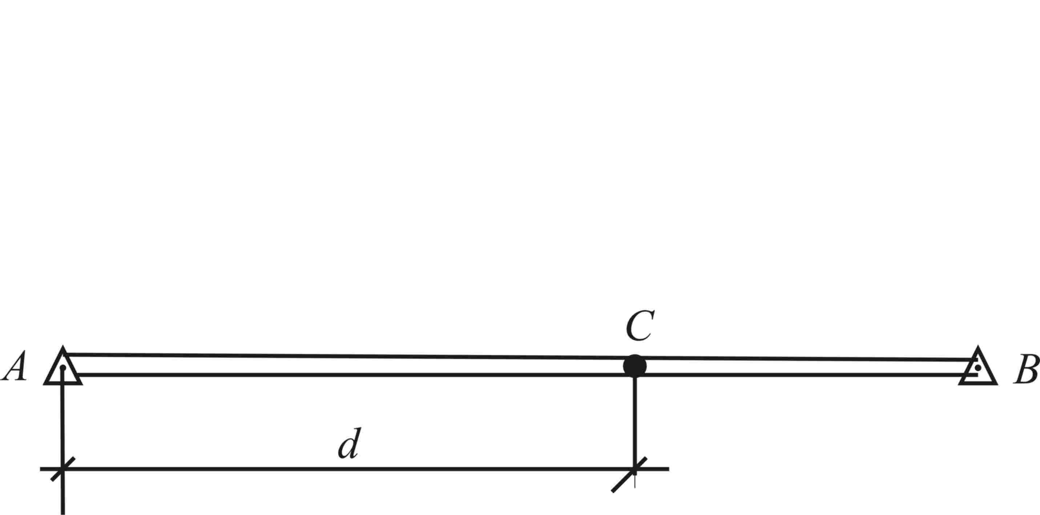
Рис.5. Створна засічка

2. Побудова плану горизонтального знімання

На аркуші креслярського паперу будують координатну сітку, підписують її та наносять точки теодолітного ходу за їх прямокутними координатами на план. Користуючись вимірником, лінійкою поперечного масштабу та абрисом за виміряними елементами вище наведених способів, на план наносять точки (в нашому випадку вони позначені точкою С).
Згідно пояснень, зазначених на абрисі, викреслюють ситуацію, дотримуючись умовних знаків. Підписують масштаб та прізвище виконавця.

3. Загальні відомості тахеометричного знімання

Під назвою “Тахеометрія” (“швидке вимірювання”) розуміють одночасне визначення планового і висотного положення точки на місцевості. З одної точки стояння, просторові координати якої відомі, визначають положення пікетних точок способом полярних координат (кута β між орієнтирним напрямком і вибраною точкою та віддаллю d від станції до цієї точки). Перевищення визначають за виміряною віддаллю d та виміряним вертикальним кутом ν.
Якщо використовують горизонтальне прокладання між станцією і вибраною точкою, то перевищення обчислюють за формулою

(1)

де і і v - відповідно висота приладу та висота наведення середньої нитки зорової труби.
Коли віддаль визначена за допомогою ниткового віддалеміра теодоліту і рейки з сантиметровими поділками, то перевищення визначають за формулою

(2)

де D’- нахилена віддаль між станцією і вибраною точкою.
Велика перевага тахеометричного методу полягає в тому, що необхідно затратити мало часу на вимірювання і визначити положення пікетних точок, як в плані, так і по висоті.
Слід зазначити, що метод тахеометрії характеризується високою точністю. Однак для визначення рельєфу місцевості така точність практичного значення не має. Метод тахеометрії забезпечує точність визначення положення точки в плані 20-30 см і по висоті – 10 см на віддалі 100 м. При збільшенні віддалі візування ці похибки швидко зростають.
Тахеометричне знімання використовується в основному при складанні планів з горизонталями, на яких розробляють проекти будівництва житлових приміщень, автодоріг, залізних доріг, гідротехнічних і промислових об‘єктів і т. ін.
Характерною особливістю тахеометричного знімання є детальне зображення рельєфу місцевості при додержані максимальних віддалей від станції до пікетної точки. Стандартні масштаби та обґрунтовані максимальні віддалі приведені в табл.

Таблиця
Максимальні віддалі від станції до пікетної точки при зніманні, м
№№  пп | Масштаб плану | При зніманні
№№  пп | Масштаб плану | рельєфу | чітких контурів  і ситуації
1 | 1:500 | 100 | 60
2 | 1:1000 | 150 | 80
3 | 1:2000 | 200 | 100
4 | 1:5000 | 300 | 150

4. Основні формули тахеометрії

Похила віддаль між станцією А і вибраною точкою В обчислюється за формулою

(3)

де в і н – відліки з рейки, встановленій в точці В, відповідно по верхній і нижній нитках сітки ниток зорової труби (рис. 6); к- коефіцієнт віддалеміра, який дорівнює майже 100.

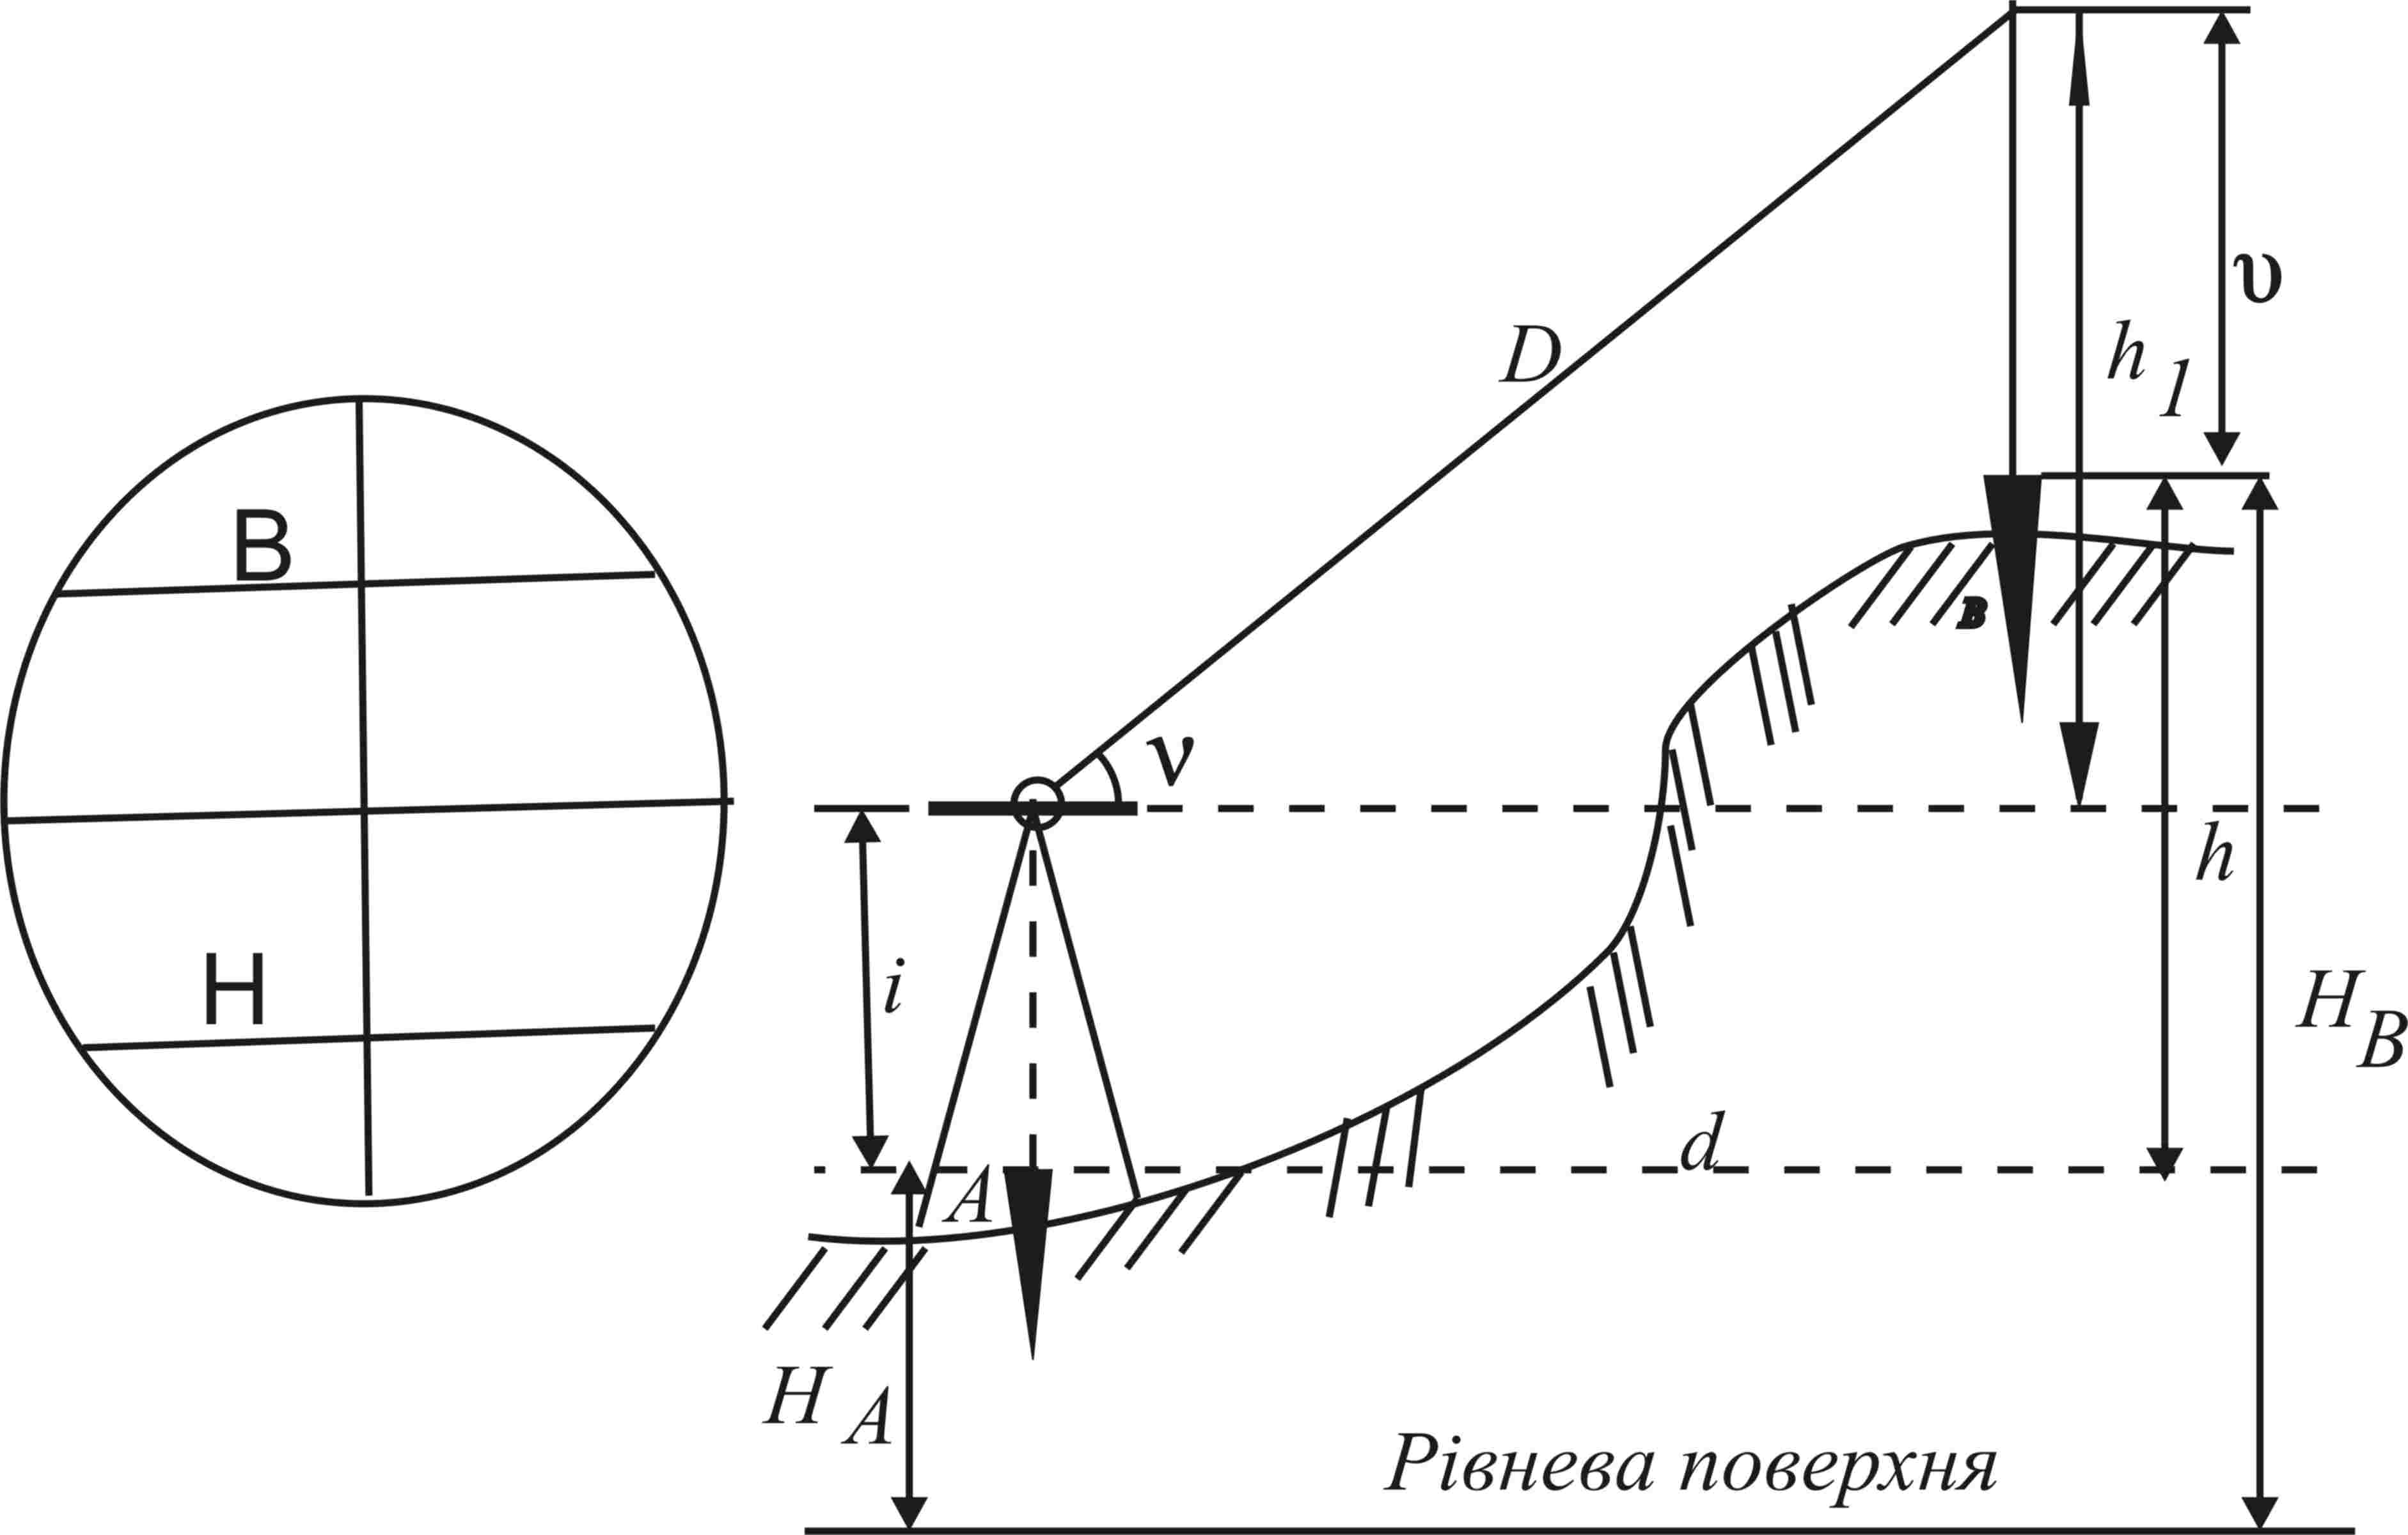
Рис.6. Тахеометричне знімання

Горизонтальне прокладання обчислюють за формулою

(4)

Перевищення h₁ обчислюють за формулою

(5)

Кінцеве перевищення обчислюють за відповідними формулами (1) чи (2).
Висоту вибраної точки В обчислюють за формулою

(6)

5. Польові роботи при тахеометричному зніманні місцевості

В будь-якому випадку для виконання тахеометричного знімання місцевості спочатку необхідно побудувати планову і висотну основу. В деяких випадках її будують шляхом згущення державної мережі. Часто таку основу будують в умовній системі координат і висот.
Послідовність виконання робіт на станції:
1. Вимірюють висоту приладу від верха закріпленої точки на станції до візирної осі труби теодоліту, коли труба займає горизонтальне положення.
2. Встановлюють на горизонтальному крузі відлік 0⁰00′,0 та закріплюють закріпний гвинт алідади горизонтального круга і відкріплюють закріпний гвинт лімба. Наводять зорову трубу теодоліта на сусідню станцію і закріплюють закріпний гвинт лімба горизонтального круга. Відкріплюють закріпний гвинт алідади горизонтального круга і вважають, що теодоліт зорієнтовано на дану точку, про що роблять запис в журналі тахеометричного знімання.
3. Вимірюють віддаль від верха закріпленої точки на місцевості, над якою встановлений теодоліт, до візирної осі труби теодоліту коли вона розташована горизонтально. Цю віддаль називають висотою приладу і позначають латинською буквою і.
4. Робочий перев'язує шнурком рейку в місці фіксованої висоти приладу і іде з нею до характерної точки та встановлює її в цій точці вертикально. Спостерігач наводить зорову трубу на рейку так, щоб середня нитка сітки ниток була наведена на відлік, рівний висоті приладу (і), або будь-якому цілому числу рейки і це значення записують в журнал.
5. Знімають відліки, спочатку по верхній, а потім по нижній далекомірних нитках, (слід пам'ятати, що зображення в зоровій трубі – обернене). Приводять бульбашку рівня вертикального круга в нуль-пункт і знімають відліки по горизонтальному і вертикальному кругах з точністю до 1 мінути.
6. Коли переходять на другу станцію для знімання місцевості, то виконують роботи, наведені в пунктах 1, 2, 3, 4 і 5
Після закінчення робіт на станції на лімбі горизонтального круга теодоліта встановлюють відлік 0⁰00′,0. При цьому вертикальна нитка сітки повинна суміститися з точкою, на яку виконували орієнтування. В протилежному випадку знімання повторюють.
Щоб не помилитися в номерах рейкових точок з різних станцій, слід для номера пікетів приймати числа які складаються із номера станції і порядкового номера рейкової точки на даній станції. Наприклад, на станції 8 точка за номером 12, в журналі нумерується 812.

6. Побудова топографічного плану за матеріалами тахеометричного знімання

На аркуші креслярського паперу будують координатну сітку та наносять точки планової геодезичної мережі за їх координатами. Зліва підписують номер, або назву точки, а справа – висоту точки. Рейкові точки наносять на план за допомогою геодезичного транспортира, яким відкладають горизонтальні кути від напрямку орієнтування. За напрямком ''станція мітка кута'' відкладають віддаль, користуючись вимірником і лінійкою поперечного масштабу. На плані фіксують точку і підписують її висоту. Номер точки не підписують.
Коли всі точки нанесені, виконують інтерполювання горизонталей, для цього використовують кроки (абрис), складений під час знімання місцевості.
За абрисом наносять ситуацію, яку викреслюють згідно існуючих умовних знаків. Внизу плану посередині підписують масштаб, а нижче масштабу пишуть “Суцільні горизонталі проведені через 0,5 м”, або вказують інше число перерізу рельєфу, яке було задане технічними умовами.

